Модуль | 3_Эффективно работаем с разными текстами
Классы | 10-11
Продолжительность | 30 минут
Стиль | публицистический
Объём | 424 слова
Источники | АО «РОСБИЗНЕСКОНСАЛТИНГ» (РБК), 09.12.2020. https://www.rbc.ru/society/09/12/2020/5fd0d8ec9a79475e33f4d877  АО «АЭИ «ПРАЙМ», 10.12.2020. https://1prime.ru/society/20201210/832546613.html
Ход занятия
Чтение первой новостной статьи (читается молча) | ≈5 минут
Запись условных обозначений | ≈5 минут
Анализ прочитанной статьи | ≈10 минут
Чтение второй статьи | ≈5 минут
Сопоставление информации из второй статьи с выводами по итогам чтения первой статьи, обсуждение | ≈5 минут

Алгоритм организации чтения и анализа текстов
- Педагог объясняет, как использовать технологию «инсёрт» для анализа текста.
- Учащиеся читают текст первой статьи.
- Ученики выносят на поля страницы условные обозначения.
- Школьники анализируют прочитанную статью, обсуждают итоги анализа (с учётом внесённых ими обозначений на полях) и формулируют выводы.
- Учащиеся читают текст второй статьи и сопоставляют информацию со своими выводами по итогам анализа первого текста.
Справочная информация
«Инсёрт» — техника развития критического мышления через систему маркировки текста с помощью примечаний для анализа информации и формирования личного отношения к содержанию текста.
Название приёма представляет собой аббревиатуру:
I — interactive (интерактивный);
N — noting (создание заметок / примечаний);
S — system (система);
E — effective (эффективный);
R — reading (чтение);
T — thinking (мышление).
Аббревиатура INSERT в переводе на русский язык чаще всего расшифровывается как «интерактивная система записи для эффективного чтения и мышления».
Для анализа информации после прочтения текста предлагается структурировать его с использованием условных обозначений и вынести на поля страницы следующие знаки:
V — я это знаю;
+ — это новая информация для меня;
- — это противоречит тому, что я прочитал выше;
? — это звучит неубедительно, нужны объяснения, уточнения.
Источник новостной информации (РБК, rbc.ru, 09.12.2020)
Турция отказалась закупать российскую вакцину от коронавируса
Глава Минздрава Турции отметил, что «Спутник V»
не соответствует нормам надлежащей лабораторной практики, поэтому не может получить лицензию в стране.
Анкара пока не будет приобретать российскую вакцину от коронавирусной инфекции. Об этом заявил министр здравоохранения Турции Фахреттин Коджа, передает газета Haberturk.
По его словам, от закупки было решено отказаться, поскольку препарат не соответствует нормам надлежащей лабораторной практики.
«Проблема возникла из-за соответствия GLP (надлежащей лабораторной практике). Россия не смогла ей соответствовать. По этой причине ВОЗ и мир не могут закупать эту вакцину, в нашей стране она не может получить лицензию. По этой причине она вышла за рамки наших интересов», — сказал Коджа.
Помимо российской вакцины Турция рассматривала варианты закупки нескольких других препаратов. В числе перспективных министр назвал китайскую вакцину Coronavac. По его словам, она имеет ряд преимуществ по сравнению с вакцинами от Moderna и BioNTech: в частности, в Турции будет проще развернуть её массовое производство.
Как сообщает «РИА Новости», пресс-секретарь российского президента Дмитрий Песков на фоне информации об отказе Турции от вакцины заявил, что результаты тестирования препарата свидетельствуют о его надёжности.
«Можно сказать однозначно — результаты тестирования и испытаний говорят о том, что это очень эффективная и надёжная вакцина, которая может [сыграть] и обязательно сыграет очень важную роль в борьбе с пандемией», — отметил Песков.
При этом, как утверждает источник РБК в РФПИ, переговоры с Турцией продолжаются.
Источник новостной информации (Прайм, 1prime.ru, 10.12.2020)
Турция опровергла сообщения об отказе от российской вакцины от COVID-19
Сообщения об отказе Турции от российской вакцины от коронавируса «Спутник V» являются недоразумением, по этой теме следует руководствоваться последним заявлением главы минздрава республики Фахреттина Коджи - заявили РИА Новости в пресс-службе ведомства.
Ранее в среду телеканал Haberturk cо ссылкой на заявление Коджи сообщил, что Анкара не будет производить закупку российской вакцины от коронавируса, так как она якобы не соответствует надлежащей лабораторной практике. Однако позже Коджа сказал журналистам, что проблем с поставкой российской вакцины в Турцию в случае успешного прохождения ею надлежащей лабораторной практики по токсикологии не возникнет.
«Иногда происходят недоразумения. По теме российской вакцины принимайте во внимание последнее заявление министра», — сказал собеседник агентства.
«Первая зарегистрированная в мире вакцина против коронавирусной инфекции "Спутник V" стала объектом негативной информационной атаки в РФ и за рубежом по конкурентным или политическим причинам», — заявили в Российском фонде прямых инвестиций (РФПИ).
В фонде указали, что случай с распространением fake news о якобы высказанном намерении властей Турции отказаться от закупок вакцины «Спутник V», которое не соответствовало действительности, стал ещё одним фактом публикации недостоверной информации с упоминанием российской вакцины.
РФПИ также призвал средства массовой информации проверять факты на предмет их соответствия действительности перед публикацией, в том числе, обращаясь за проверкой к представителям фонда.
Пример выполнения задания
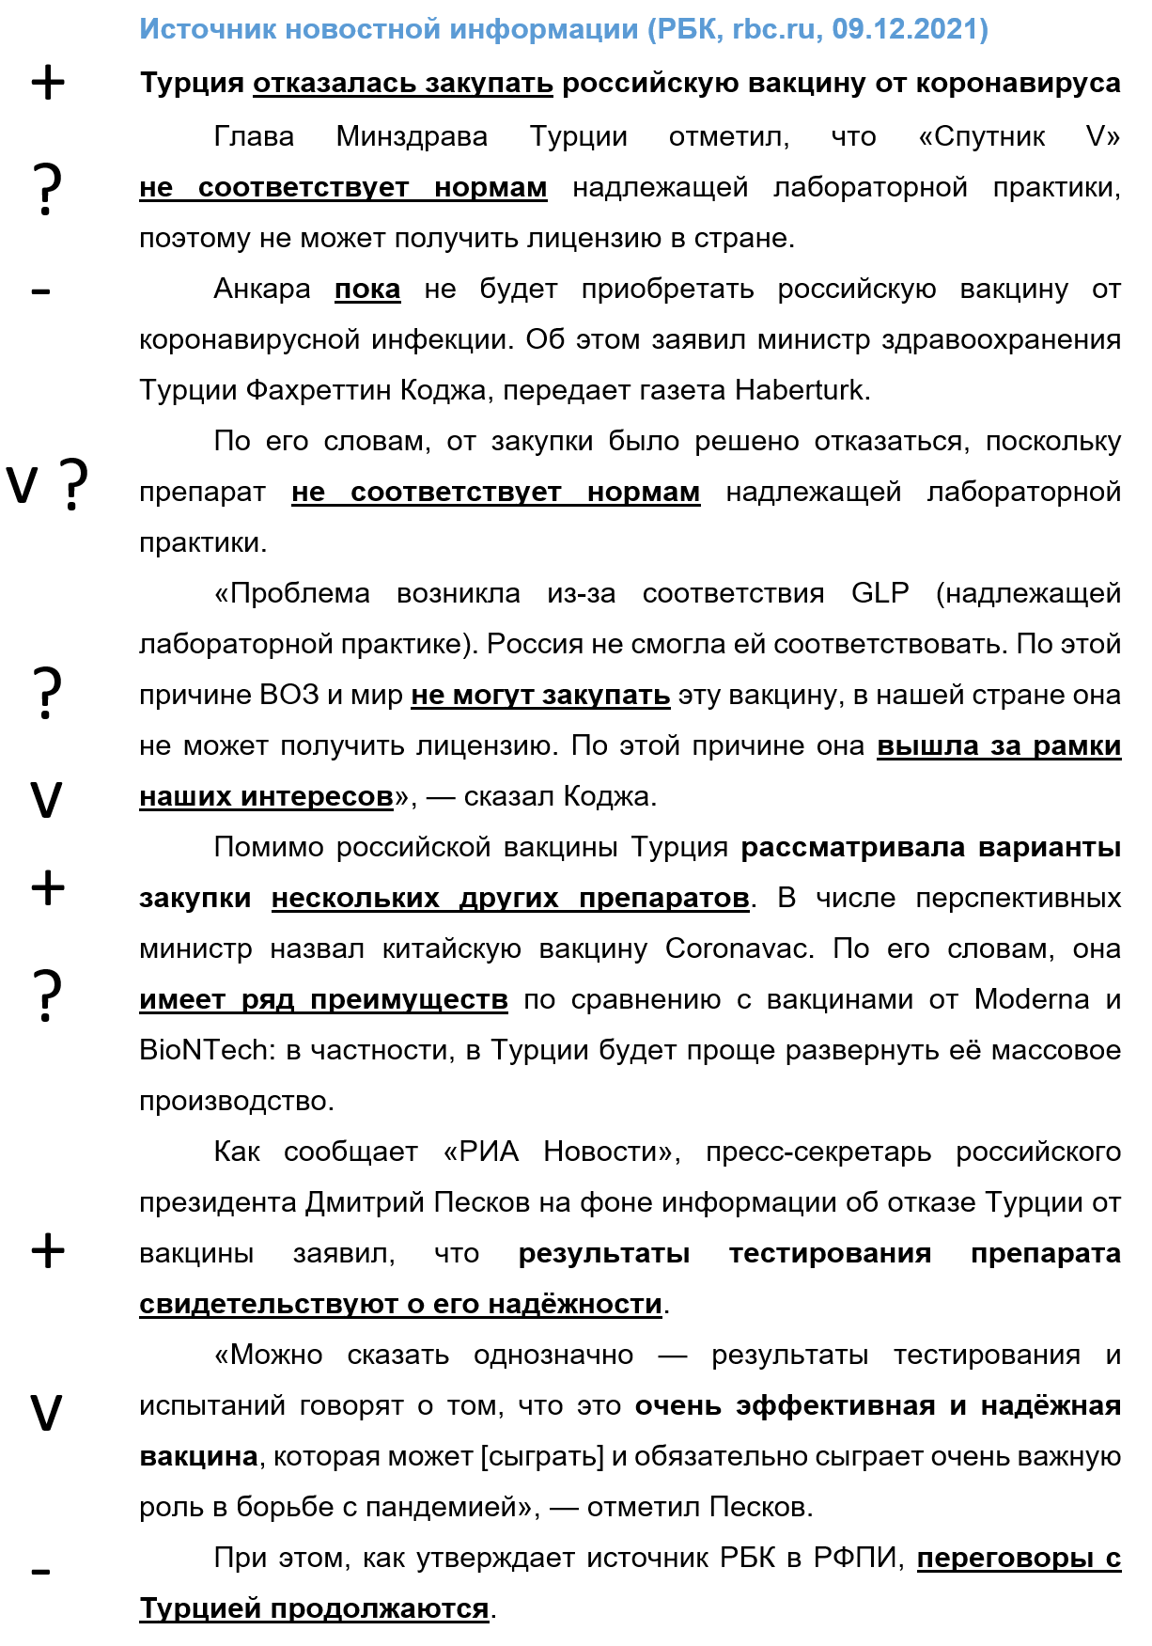

Вопросы (для формулирования выводов по итогам анализа текста первой статьи):
- Какие части текста содержат важную для анализа информацию?
- Полностью ли соответствует заголовок статьи представленным в ней сведениям?
- На какие источники информации ссылается автор статьи?
- Какие фрагменты текста статьи привлекли Ваше внимание и требуют, на Ваш взгляд, уточнения или разъяснения?
- Встречаются ли в содержании текста противоречащие другу другу утверждения?

Вопросы и задания (для обсуждения по итогам сопоставления содержания первой и второй статей):
- Подтвердилась ли информация, представленная в первой статье?
- Что послужило основанием для опровержения первой статьи?
- Содержит ли текст опровержения ссылки на данные, полученные от представителей официальных организаций или крупных информационных агентств?
- На чём основаны аргументы автора второй статьи: цитатах официальных лиц или интерпретациях косвенной информации?
- Сформулируйте, в чем, с Вашей точки зрения» разница между понятиями «факт», «мнение» и «информация»?
- Представьте в виде схемы алгоритм действий, который Вы использовали для анализа содержания статей.

